**Proyecto largometraje western:**

**THE CROSSING**

Indice

Sinopsis: 2

Breve memoria de dirección: 2

Biografía del director: 2

Propuesta de localizaciones: 2

Listado de localizaciones: 2

Ficha técnica: 2

Fechas aproximadas de rodaje: 2

Ficha artística: 2

Plan de financiación y presupuesto estimado: 2

Opciones presupuestarias según convenios 2016: 2

Aprovechamiento de recursos: 2

Distribución: 2

ANEXO 1: 2

TRATAMIENTO DE LA IMAGEN Y DE LA BANDA SONORA: 2

Lenguaje: 2

Tono: 2

Ritmo: 2

# Sinopsis:

El pistolero Wild está enamorado de Alice, una maestra de música. El día en que éste le pide matrimonio, Alice sufre un desgraciado accidente y muere. Entonces Wild intenta lo imposible: recurre a la magia negra de un indio Crow para que le ayude a bajar al mismísimo infierno y recuperar a su amada.

# Breve memoria de dirección:

El buen western siempre ha tenido mucho de mitos y leyendas clásicas. Lo corrobora el mismo Sergio Leone: “*Siempre he sostenido que el más grande escritor de western es Homero, y que sus personajes son arquetipos de los héroes del Oeste; Héctor, Aquiles, Agamenón, no son más que los sheriffs, los pistoleros y los forajidos de la Antigüedad”[1].* Así pues, ¿Por qué no rodar un western, un western moderno, basado en el mito griego de Orfeo? El proyecto es una historia de amor universal, pero ambientada en el Oeste ¿Qué es lo que mueve el mundo? ¿Hay algo más poderoso que el amor? Pretendemos que *The Crossing* esté llena de estos elementos, capaces de desencadenar acontecimientos trascendentes. Amor, Deseo, Destino, Acción, Violencia. Todo ello son sentimientos que, sin duda, han movido a los hombres y a las mujeres a lo largo de la historia y que son fuente de interés en los espectadores porque son temas universales. Temas que siempre, de una u otra manera, han estado presentes en todos los buenos western y, por qué no decirlo, en todas las buenas películas.

# Biografía del director:

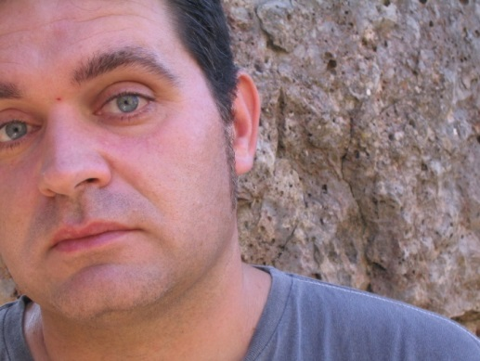**ENRIQUE NOVIALS, director y guionista**

Graduado en Humanidades por la UOC de Barcelona, ha trabajado como periodista, actor y director de cine y teatro. Filmografía: 1 documental, **“*LA MEMORIA POR ENCIMA DEL AGUA*”** (2008), y 6 Cortometrajes: **“De repente, el último verano”**( corto insertado en obra de teatro); **“*COMPOST*”** (2009), **finalista en el Festival Internacional Actúa,** patrocinado por Intermon Oxfam; **“*BUSCANDO A ZAMORA*”** (2011), estrenado en San Sebastián, y **finalista en el Festival de Cortos del Humor de Arrigorriaga**; **“*LOS BESUGOS DEL CAFÉ INUNDADO*”** (2013), **Premio del Público en el I Festival Internacional Luis Buñuel de Zaragoza**, patrocinado por el Instituto Pedro Cerbuna, seleccionado en la **Sección Oficial del Festival Internacional de Zaragoza Ecozine**. Y ahora acaba de rodar dos cortometrajes western inspirados en su proyecto de largometraje western. Uno está en fase de montaje ahora mismo, titulado **“La increíble historia de Orfeo y Eurídice en el lejano oeste”,** rodado en Grecia este pasado junio, y otro titulado **“La puerta del infierno”,** rodado en Mequinenza y las salinas de Bujaraloz, y que acaba de finalizar su edición y montaje este agosto.

Enrique, además, es miembro de la Plataforma Nuevos Realizadores españoles.

# Propuesta de localizaciones:

En Mequinenza (Zaragoza), Huesca y Almería (Tabernas).

# Listado de localizaciones:

|  |  |
| --- | --- |
| **LISTADO DE LOCALIZACIONES** | **SET** |
| RIO | **MEQUINENZA** |
| RIO | **MEQUINENZA** |
| CUEVA | **MEQUINENZA** |
| CASA MORRIS | **Huesca/Cortijo Almeria** |
| ESCUELA | **W. LEONE[2]** |
| ESTABLO | **W. LEONE** |
| DESIERTO ALMERIA | **ALMERIA** |
| DESIERTO ARAGON | **HUESCA[3]** |
| SALON | **F. BRAVO/LEONE** |
| P. OESTE | **LEONE** |
| HAB. DESMOND | **LEONE** |
| HAB. WILD | **F. BRAVO/LEONE** |
| IGLESIA METODISTA | **LEONE** |
| RECEPCION | **F. BRAVO/LEONE** |
| INDETERMINADO | **MEQUINENZA** |

# Ficha técnica:

Director: Enrique Novials

Director actores: Pastora Villalón y Enrique Novials

Productor: De momento cuento con la colaboración de la productora aragonesa Arodar, aunque buscamos otro productor.

Funciones de line producer: Almeriacinema

Guionistas: Enrique Novials, Mario Ollero y Pastora Villalón

Sonido: TLM The Last Monkey

Banda sonora: varios artistas en consideración

Director de fotografía: Varios artistas en consideración

Montaje: Sonia Vallès

Arte: Sonia Rubio

Arte gráfico: Thanos Papageorgiou

Atrezzo: Armería Leonardo

# Fechas aproximadas de rodaje:

Primavera de 2018

# Ficha artística:

Aunque cuento con un equipo de actores suficientes para cubrir todo el reparto, considero interesante para la película completar el elenco con el “fichaje” de 2 o 3 actores más conocidos. Añado una lista de los principales actores del reparto:

Propuesta del director para papel protagonista:

El actor emergente **Emory Cohen** como Wild, protagonista

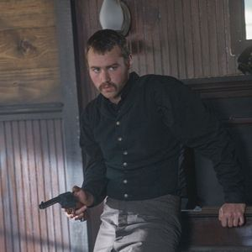

**Alba Gallego** como Alice, co-protagonista

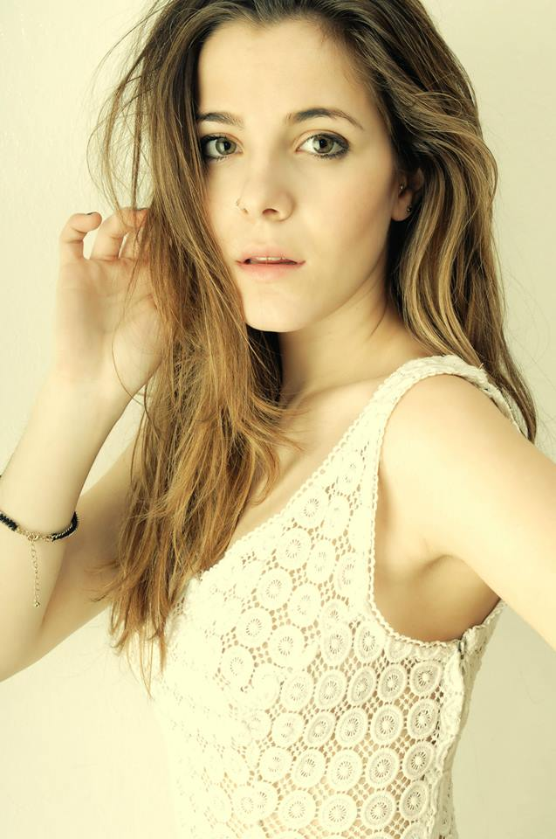

**Cristina de Inza** como Sheriff

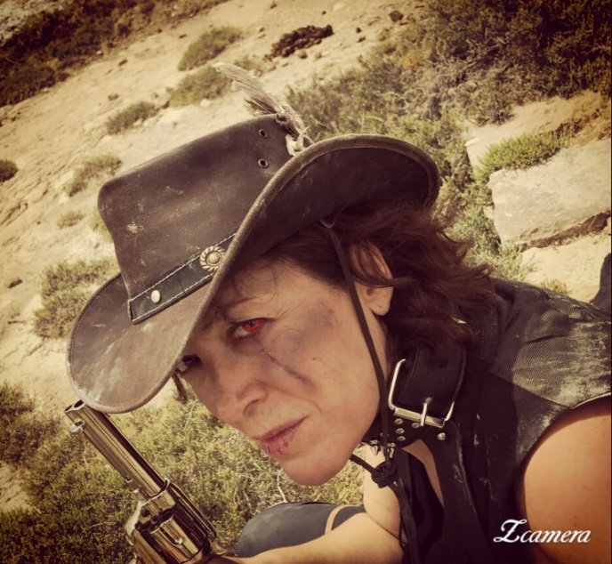

**Félix Martín** como Morris

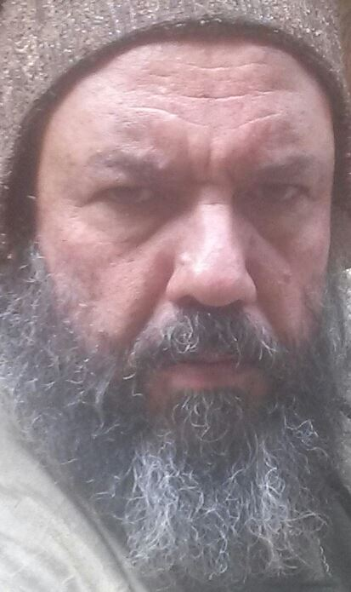

**Kendal Old** como indio Crow

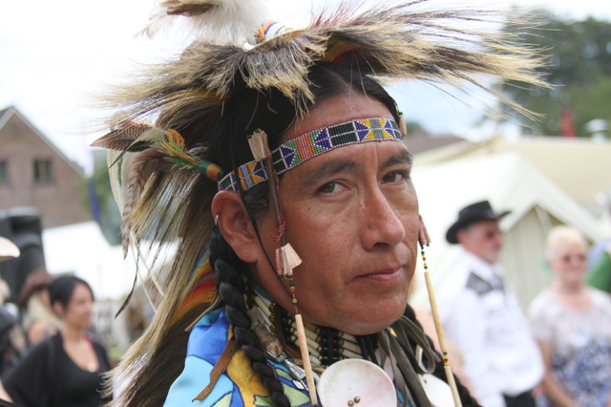

**Andonis Kafezópoulos** (Concha de Plata 2011),como Barquero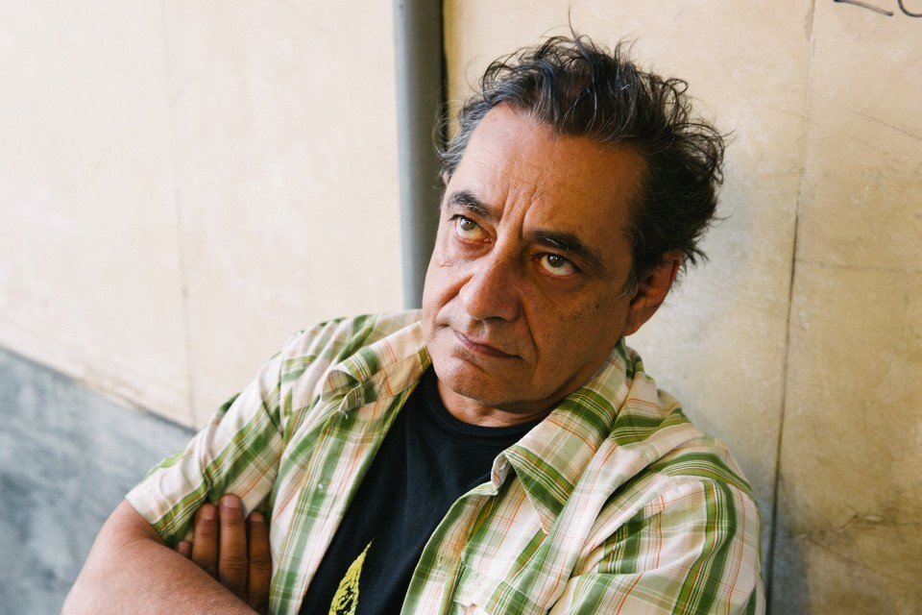

Y otros secundarios como **Vicky Tafalla**, **Juanmi Molano** y **Esther Vega**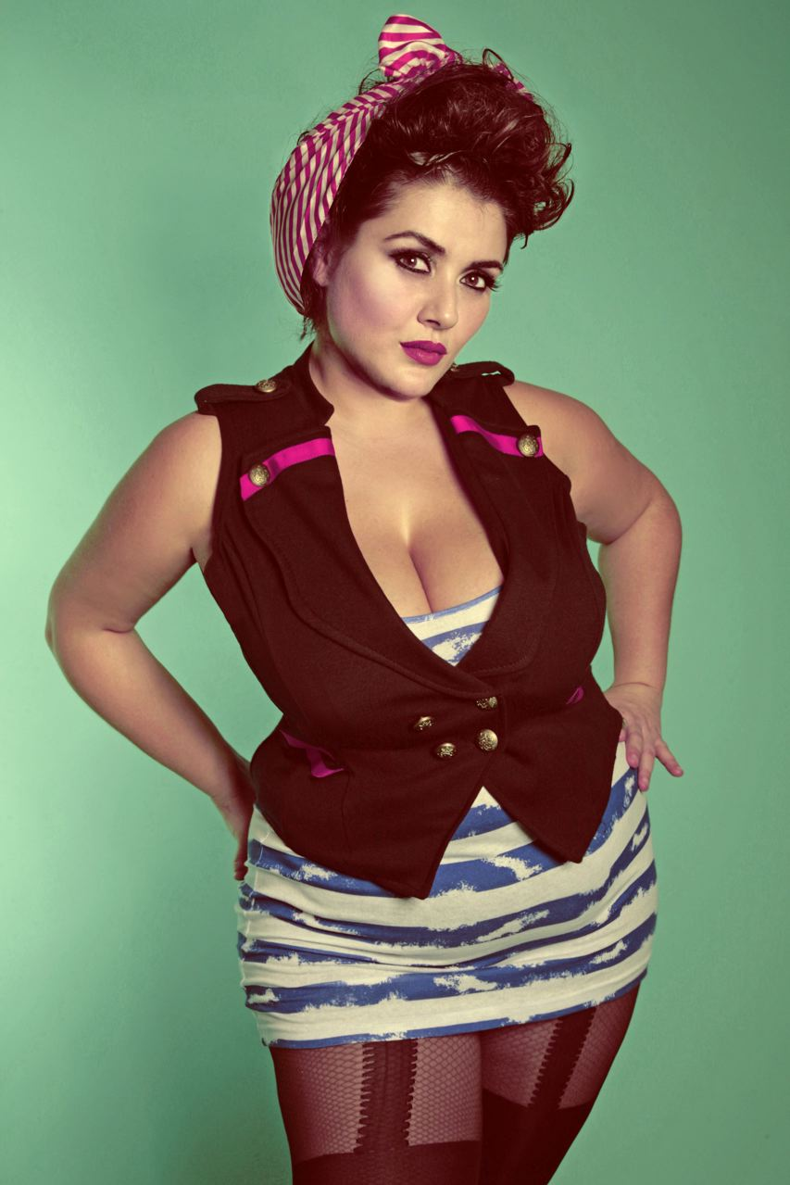 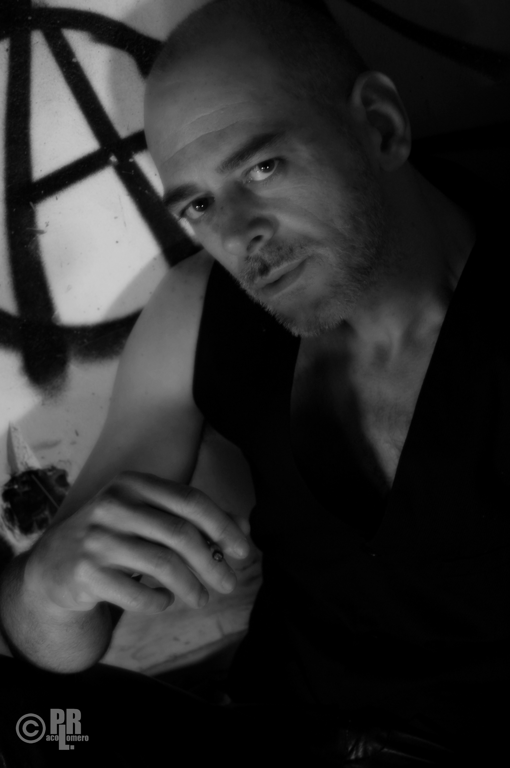 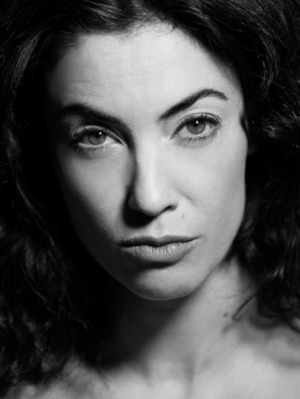

O **Cotu Peral**, **Gabriel Rueda**, **Peio Arnáez** o **José Gallardo**

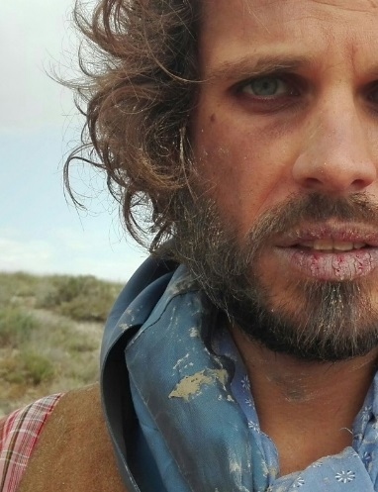 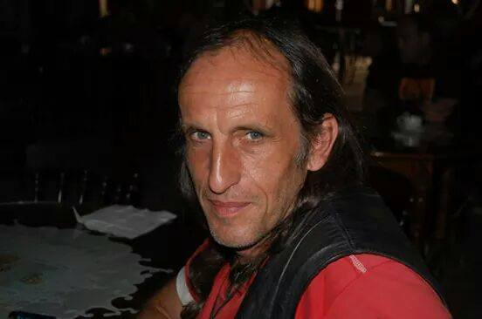 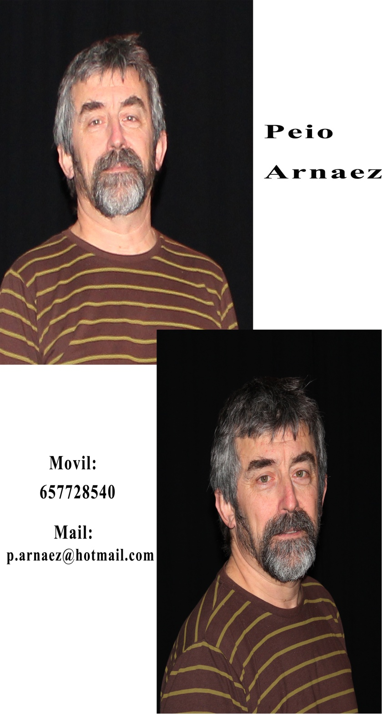

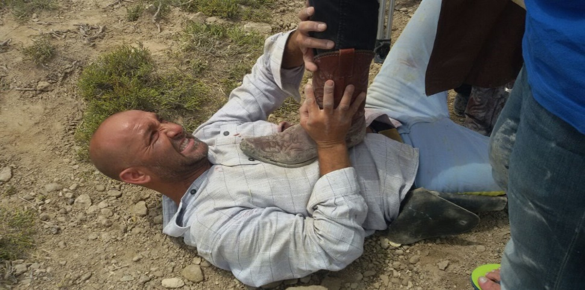

# Plan de financiación y presupuesto estimado:



## Opciones presupuestarias según convenios 2016:

Cap.1: AutoresGuionistas, banda sonora y director***:*** Negociar fijo, %, y formas de pago (hasta 75% al estreno o posteriores)

Cap.2: Elenco:Salarios ya ajustados a sus respectivos convenios; bajada innegociable. Incluye separadamente un 5% de derechos de propiedad intelectual. Los salarios de Crow y del Barquero incluyen una sesión de estudio de grabación de sonido. Quedan suficientes papeles sin asignar como para incluir elenco de cierto renombre en los mercados.

Cap.3: Técnicos: Al equipo técnico se le aplica sobre las tarifas del convenio de técnicos audiovisuales para 2016 para televisión un incremento de hasta el 75% para niveles 1 y 2 y del 25% para el resto de roles. Con estas subidas los primeros quedan igualados a los salarios percibidos por los realizadores de cine según dicho convenio, y los segundos a las tarifas para realizadores de cine de bajo presupuesto. Bajada salarial innegociable. Niveles 1 y 2 negociables la forma y los plazos de pago. En caso de coproducción, Mx cubriría los roles técnicos de niveles 2, 3 e inferiores.

Cap. 4 y 7:

**Set de rodaje:** Mequinenza (Aragón), zona de Bujaraloz(Aragón), y Almería, Western Leone, en caso de su realización íntegra en España. Ya cerradas verbalmente las principales negociaciones, a falta de formalización por escrito.

**Arte y Escenografía & Viajes, hoteles y comidas:** Desarrollar estrategias personalizadas de mecenazgo, patrocinio y similares para cubrir activa dotación a tesorería o pasivamente entrega/abaratamiento de recursos estas partidas.

Cap. 5, 6 y 9: Maquinaria de rodaje & Estudios: Negociar un fijo y un % por el uso de maquinaria / instalaciones audiovisuales con un co-productor técnico [A rodar](http://www.arodar.com/), otro co-productor editor [A rodar](http://www.arodar.com/) y co-productores para la edición de la imagen [Entropy Studios](http://www.entropystudio.net/) del sonido [TLM](http://tlm-thelastmonkey.com/). Todo el rodaje en Aragón se llevará a cabo por empresas aragonesas. En caso de rodar el resto del filme en Almería sería la misma empresa aragonesa la que se trasladaría para suministrar de maquinaria y material audiovisual principal, salvo nuevas negociaciones. En caso de coproducción Sp-Mx la maquinaria a utilizar en Mx sería contratada localmente allí. Todo el proceso de postproducción hasta la obtención de la copia máster de proyección será realizada íntegramente por empresas aragonesas, aunque se deja abierta la posibilidad de tener otro acuerdo.

Cap. 10: Seguro de responsabilidad civil:El coste de dicha partida se considera excesivo, máxime contando las productoras y lugares de rodaje con los pertinentes seguros de responsabilidad civil. Se consultará minuciosamente sobre la necesidad de extender las coberturas ya garantizadas por las propias productoras y sobre el verdadero alcance, necesidad y coste de dicha ampliación.

Cap.11: Costes de asesoría y gestoría.

## Aprovechamiento de recursos:

**Elementos del guion**: El indio, el barquero, Witcombe, el caballo, la serpiente, el lagarto, el anillo,... son elementos que pueden generar merchandising y productos derivados y complementarios, por lo que cabría aún valorarlos con mayor profundidad.

**Elementos de rodaje** infra aprovechados: El indio Crow viene ex proceso desde París, aunque a su cargo, para participar en el proyecto y sólo tiene acting para medio día de rodaje en la mina y apenas 2 minutos en pantalla incluyendo su reflejo en un espejo y en las ensoñaciones de Will a añadir en postproducción. Valorar ampliar su participación, así como el set de la excelente mina de Mequinenza.

# Distribución:

Se valorará especialmente las posibilidades de ampliar la distribución y exhibición de la cinta en el mercado latinoamericano, tanto del norte como del sur de ese continente, pudiendo pesar más que la mera comparación de costes.

***Festivales:***

Inscripción desde la propia productora de la cinta en las secciones afines de los festivales [nacionales](http://www.mcu.es/cine/docs/FestivalesNacSubvencionados.pdf) e [internacionales](http://www.mcu.es/cine/buscarFestivalesInternacionales.do?action=busquedaInicial&layout=categoriaA&tipoFestival=internacionala&cache=init&language=es) de [clase A](http://www.mcu.es/cine/docs/FestivalesIntCategoriaA.pdf), festivales de competición de temática especializada, y similares ventanas con mercado para profesionales del sector audiovisual***.***

En principio no se contempla acudir a un agente externo  Promofest, PlaytimeAudiovisual, BanatuFilmak, Agencia Freak o similar que posicione la obra en festivales.

***Salas de cine:*** SE BUSCARÁ DISTRIBUIDOR AUNQUE TAMBIÉN SE PUEDE VALORAR QUE SI, FUNCIONA EN LOS FESTIVALES, SE PUEDE LLEGAR A LAS SALAS DE CINE POR OTRAS VÍAS.

***Tv:***

***Tv:*** ***The crossing*** es inicialmente susceptible de ser programada en ***cadenas*** generalistas y temáticas; en ***pantalla****s* primarias y secundarias. En cadenas de pago y en abierto, en las ***bandas*** medio día, sobremesa, tarde, late night y madrugada; principalmente en ***temporadas*** media y baja; los ***días*** sábado y domingo. En cadenas temáticas y de pago podrá ser programada en cualquier horario, día y temporada. No es inicialmente un producto para su emisión en prime time, temporada alta, de L a V en las cadenas generalistas nacionales públicas y privadas; de pago o en abierto. Estas cadenas no programan este tipo de productos, y cuando lo hacen atienden principalmente a cintas con elenco y/o realizadores de renombre o premiadas en festivales de prestigio. Por la inclusión de las escenas de sexo queda fuera de las ventanas para todos los públicos y de los horarios en abierto de especial protección de la infancia. También es cierto que existen varias cadenas que programan habitualmente western en sus emisiones y esa es otra posibilidad nada desdeñable.

**Grupos y cadenas** de tv con actividad **en España** susceptibles de adquirir ***derechos de antena***: Se ofrecerán derechos de emisión a los siguientes grupos de comunicación, en el siguiente orden:

Grupos privados de comunicación de pago de ámbito nacional: Canal +

Grupos privados de comunicación en abierto de ámbito nacional: MediaSet (Tele5, Energy-Cinergetic), A3Media (A3), Vocento (Paramout Channel), Unidad editorial (13TV), DiagonalTV, Grupo Secuoya (10, 7TV de Murcia), Movistar+ (#0), KissTv (9),

Cadenas de tv públicas de ámbito autonómico: Aragón TV en aplicación de sus medidas de fomento de la industria audiovisual local. FORTA.

**Triple play:** Movistar +, Fibra Ono, Jaztel

***Ventas internacionales de derechos de antena***:

Uno de los aspectos más atractivos de la realización de ***The crossing*** en régimen de coproducción es el de poder ampliar la distribución internacional. Se procurará atraer el interés de Televisa de México y con ellos la posibilidad de entrar en un mercado tan amplio, afín e interesante como el mejicano, el colombiano y el de otros países afines de Iberoamérica, además del norteamericano, especialmente el de habla hispana y el del género de culto como es el western.

VOD & Home enterteiment, venta y alquiler Filmin, Gólem, Waki, Cineclick y ventanas similares: La negociación con las plataformas digitales se gestionaría internamente desde la productora.

DVD & Bluray, venta y alquiler: Estrategia directa B2B desde la productora.

NVOD & PPV

***para*** cadenas de **hoteles**: Estrategia directa B2B desde la productora.

***para medios de transporte de pasajeros*** (barcos, autobuses, ferrocarriles, aviones IFE Service, Obife, ): externalizar, si procediera Al esperar una calificación No apta para todos los públicos la cinta podrá quedar fuera de este mercado, a empresas especializadas.

En Méjico se intentará negociar con cadenas de hoteles y con aerolíneas la cesión de derechos de exhibición a cambio del abono de partidas del capítulo 7, Viajes, Hoteles y comidas.

# ANEXO 1:

## TRATAMIENTO DE LA IMAGEN Y DE LA BANDA SONORA:

La fotografía de ***The Crossing*** marcará claros contrastes entre el inframundo de Hades y el mundo de los vivos. **En Hades la imagen y el color nos sumirán en una atmósfera crepuscular, propia de los infiernos** o de un lugar a medio camino entre dos mundos, una atmósfera **misteriosa**, casi **de pesadilla** por momentos. Para ello utilizaremos **ocres, tonalidades recargadas, colores casi quemados, naranjas, rojos, azules oscuros, marrones como el color del bourbon.** Las alucinaciones a causa de la **fiebre de Willd** nos dará **licencia para crear contrastes en el tratamiento y el enfoque de la cámara**, dependiendo de en qué momento se encuentre el protagonista. Esto nos ayudará a recrear un **ambiente inquietante**, algo lógico si pudiéramos rodar en los infiernos.

La fotografía **en el mundo de los vivos** tendrá un enfoque muy distinto, **claramente diferenciados**. Reflejará **luz, equilibrio, amarillos, verdes.**

El tránsito por la laguna  **Estigia** hacia el inframundo representa el momento en el que se unen ambos tratamientos de la fotografía, haciendo muy patente al espectador el abandono de un mundo amable y la entrada en territorio hostil.

La música y toda la **banda sonora** jugarán un importante papel en la narrativa de ***The Crossing***, con composiciones también claramente diferenciadas para ambos mundos, además de reforzar la composición de los personajes y sus situaciones.

Y ambos mundos retroalimentándose, como así es en realidad.

### Lenguaje:

En línea con la historia de la película y el tratamiento de la imagen y la banda sonora, el lenguaje de este western estará en concordancia. Planos americanos, contrapicados. Primeros planos. Espacio y tiempo al servicio de una trama en el que el factor tiempo será determinante, como en el western *“Solo ante el peligro”.* Habrá un uso expresivo de los encuadres*.* Los personajes deben actuar con rapidez, pues tienen un tiempo limitado para resolver sus problemas.

Al hablar de temas universales, creemos que el espectador se sentirá identificado fácilmente con los personajes. Y también con los elementos propios del western. La frontera, los grandes espacios, en donde el hombre queda pequeño ante la naturaleza salvaje. El anhelo de libertad, de vida. Por ello nos serviremos del cinemascope. Pero también utilizaremos el juego de contrastes. Lugares claustrofóbicos, pequeños. Atmosferas recargadas. Para ello el montaje final y los efectos de post-producción serán muy importantes para conseguir crear la atmósfera adecuada en el infierno.

### Tono:

El tono de esta película, basado en un mito griego, debe ser trágico y épico. Pero también con grandes dosis de acción, propia de un western. De la misma manera, no podemos olvidar que estamos contando una historia de amor. Y tampoco que, en realidad, estamos contando algo que no pasa de moda y que funciona en todas las épocas. Es decir: Una historia de amor, un elemento (la muerte o destino) que aparece impidiendo la unión de la pareja feliz. Y luego aventuras y acción hasta el reencuentro de la pareja protagonista. ¿En un final feliz?

En realidad, estas historias y otras historias parecidas ya se contaron en los orígenes de la novela de aventuras europea: *“Las Etiópicas”* (S. III d.C.), de Heliodoro.

### Ritmo:

Nos lo marcará el uso de la cámara y el sonido, la iluminación. Como hemos dicho, nos interesan los contrates entre el espacio del mundo de los vivos y el espacio del mundo de los muertos. Y la historia debe ir de menos a más. Los protagonistas deben planificar su huida del infierno Una vez tomada su decisión, el ritmo y las técnicas que nos ayuden, no pueden ser más que frenéticos. El tiempo no juega a favor de los personajes que quieren escapar del Hades. Una vez descubiertos deben marchar cuanto antes. Además, el barquero que debe cruzarles a la otra orilla les ha dado un plazo máximo para volver.

1. **Lucci, Gabriele** *Western*. Colección Diccionarios de cine. Barcelona: Editorial Electa, 2005. (pág. 279).
2. Aunque hemos estado en W. Leone, también consideramos F. Bravo y Oasys Minihollywood
3. También consideramos Huesca y en su lugar Almería